Воспитатель Муниципального общеобразовательного учреждения «Начальная общеобразовательная школа №232» Ленинского района
города Саратова
Германова Наталия Викторовна
МЕТОДИЧЕСКИЕ РЕКОМЕНДАЦИИ
К ПРАКТИЧЕСКОМУ ПОСОБИЮ
ЛЭПБУК «БЕРЕГИ ПРИРОДУ»

Лэпбук «Береги природу»
отвечает требованиям ФГОС ДО: информативен, полифункционален (способствует развитию и формированию экологической культуры: правильного отношения ребенка к природе, к окружающему миру).
Лэпбук можно использовать одновременно группой детей (с участием взрослого, как играющего партнера) и индивидуально.

Лэпбук - как форма организации образовательной деятельности помогает лучше понять и запомнить материал по заданной теме, отличный способ повторения пройденного материала, ребенок учится самостоятельно собирать и организовывать информацию, развивает мышление, внимательность, речь, мелкую моторику. Таким образом, в игровой форме, воспитанники ненавязчиво узнают и закрепляют информацию.

Ожидаемые результаты:
Дети получат экологические знания по природоохранной и природосберегающей деятельности человека. Получат представления о взаимосвязях объектов живой природы, живой с неживой природой, об использовании природных ресурсов человеком и его воздействии на природу.
Дети научатся видеть красоту окружающего мира, бережному отношению к объектам окружающего мира.
Значение лэпбука для дошкольников:
-способствует пониманию и запоминанию информации по теме,
-способствует приобретению ребенком навыков самостоятельного сбора и организации информации по теме,
-способствует повторению и закреплению материала по теме.

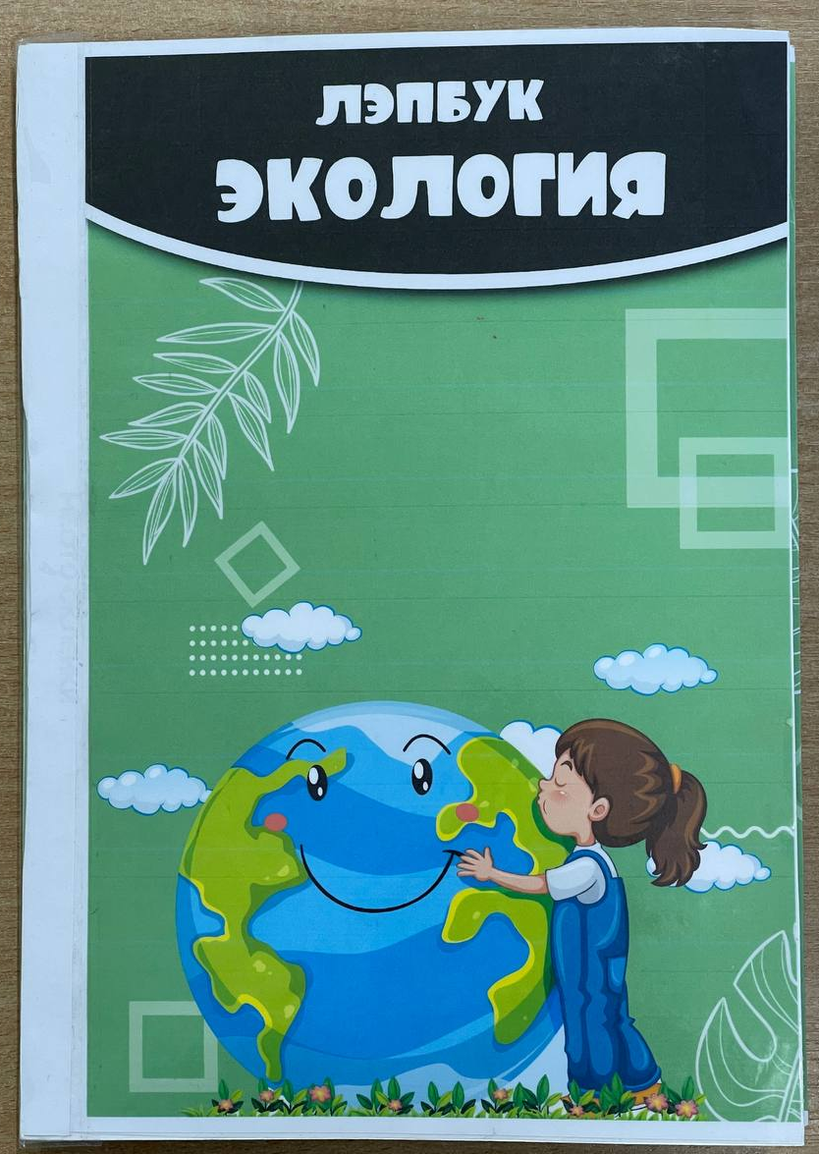

Цель данного пособия: закрепление и формирование начал экологической культуры: правильного отношения ребенка к природе, к окружающему миру, к себе, к людям как часть природы, к вещам и материалам природного происхождения, которыми они пользуются; развитие познавательной активности дошкольников.

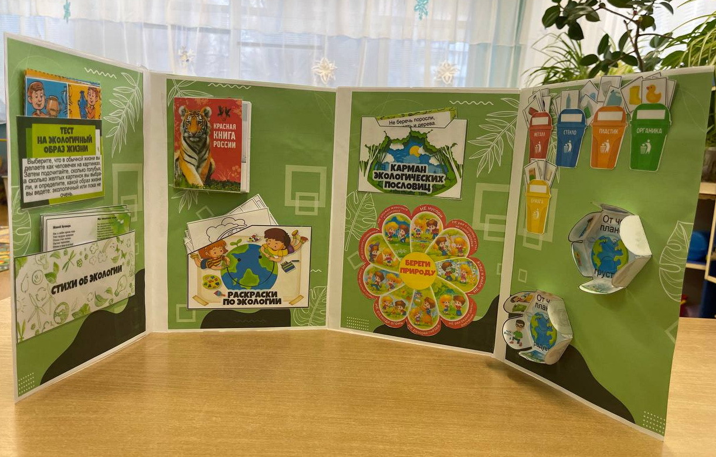
Задачи: развивать знания детей о природоохранной и природосберегающей деятельности; уточнять и систематизировать знания о природных ресурсах; растениях, птицах, животных, их мест обитания; с «пищевыми цепочками»;

Разделы.
«Правила поведения на природе» - Знакомить с правилами поведения на природе и возможными опасностями, которые могут подстерегать, если не соблюдать эти правила
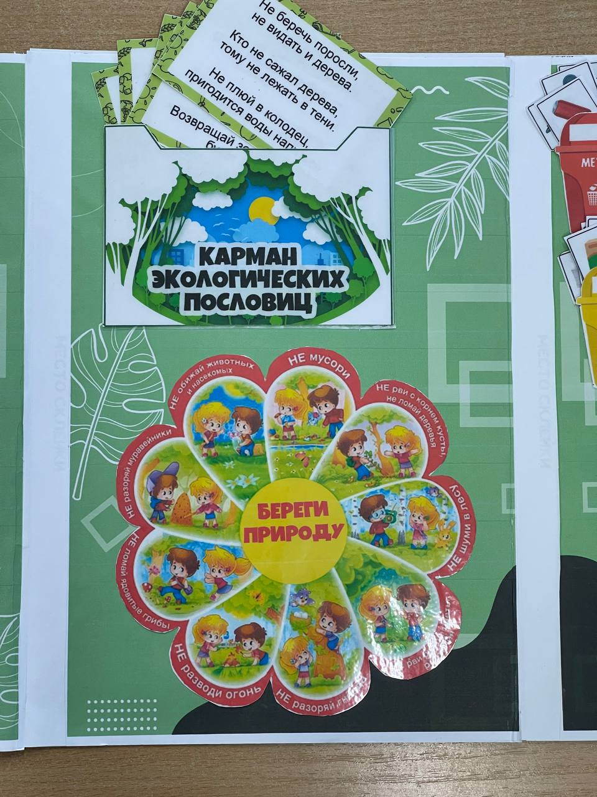

«Тест по экологии» - определяем степень своей экологической сознательности. Систематизировать знания детей о природе.

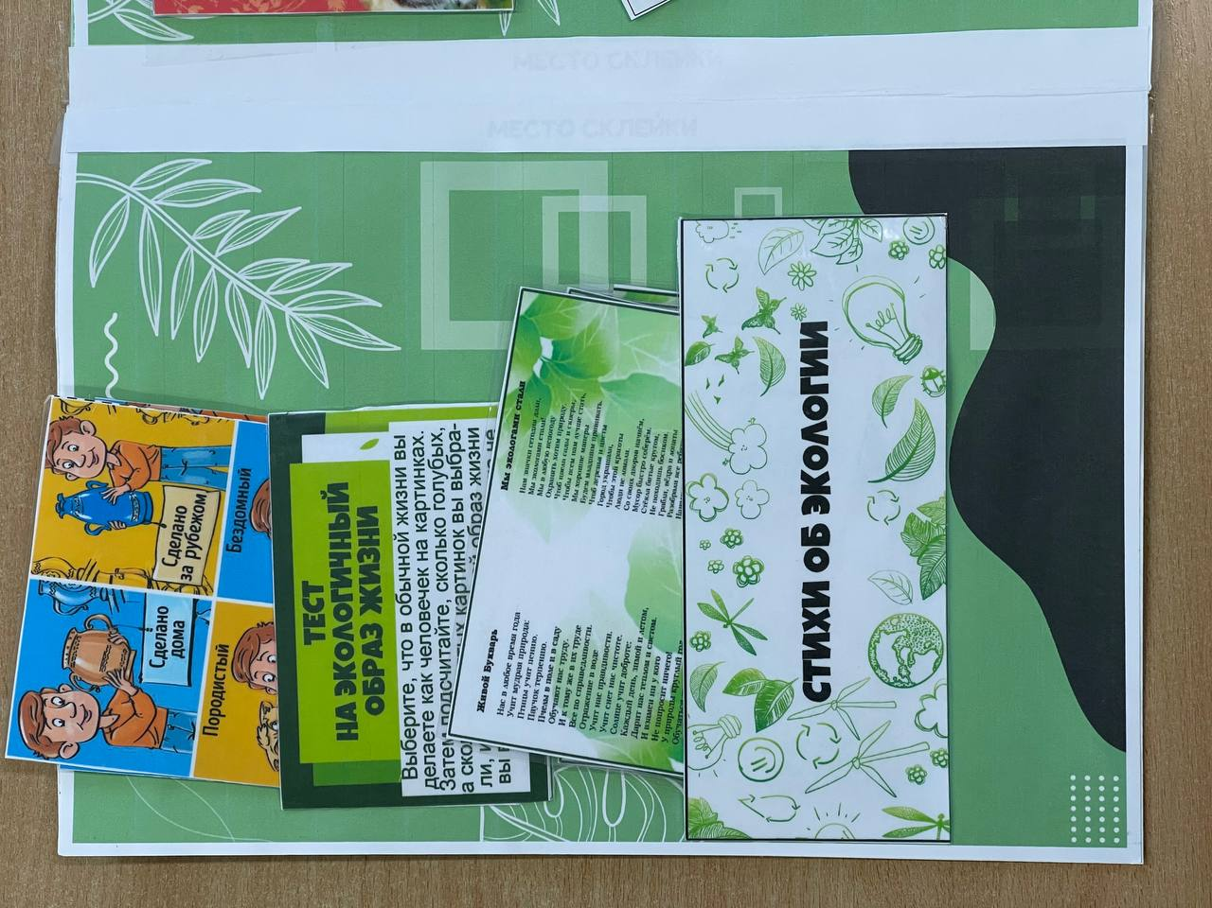

«Стихи о природе»- формировать интерес к заучиванию стихов, развивать связную речь.

«Логические раскраски про природу» - развивать воображение, логическое мышление, зрительную память, мелкую моторику рук.

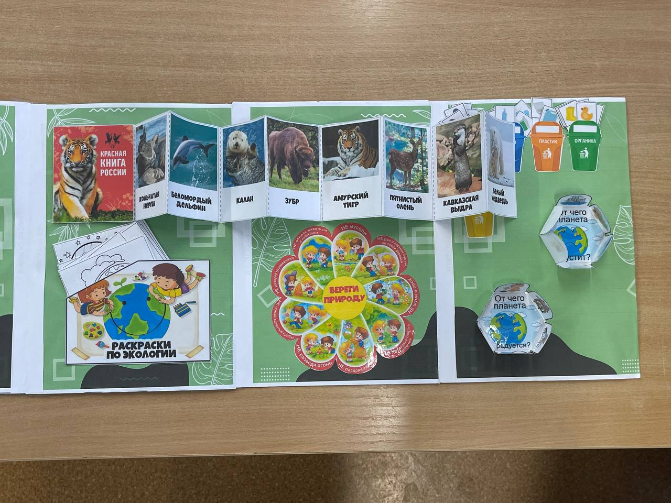

«Красная книга» - дать понятие о Красной Книге: изучение редких видов, которые занесены в Красную Книгу России. Познакомить с растениями и животными, встречающимися в местности, в которой мы живем, прививать экологическую культуру, бережное отношение к природе;

Игра «Сортировка мусора» Ребенку предлагается экологическая ситуация: «Люди приехали на пикник в лес и оставили после себя мусор. Помоги разобрать его по контейнерам «Бумага», «Пластик», «Стекло», «Металл» «Опасные отходы»; «Пищевые отходы». Этот элемент в виде интерактивного изображения с прорезями и кармашками.
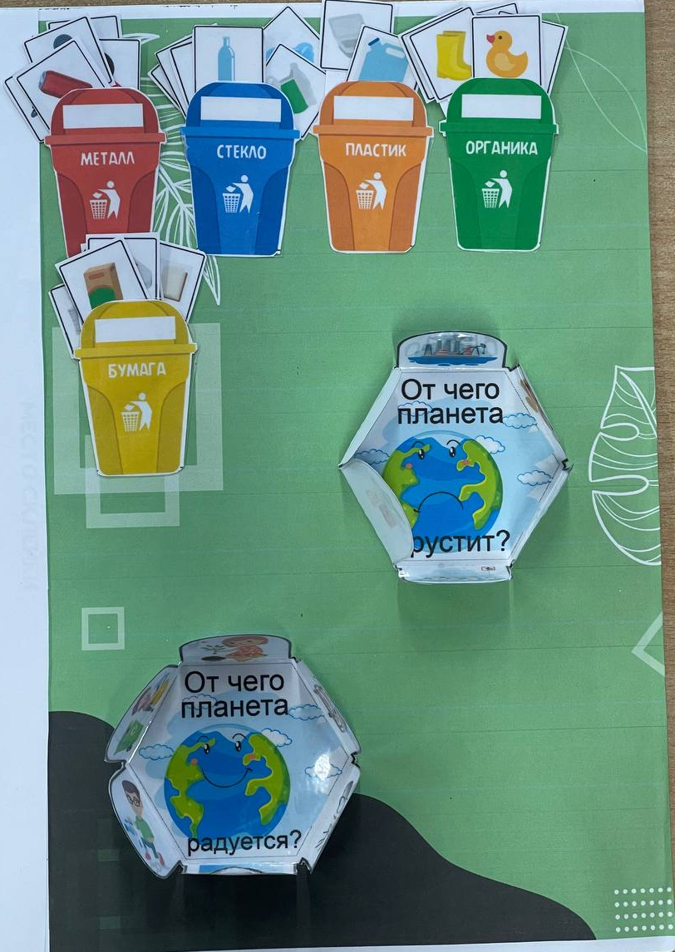

«Экологическая памятка»- Дошкольники объясняют, что нельзя рубить деревья, так как дерево – дом для лесных животных, птиц, насекомых. Дети вспоминают и объясняют правила поведения в природе.
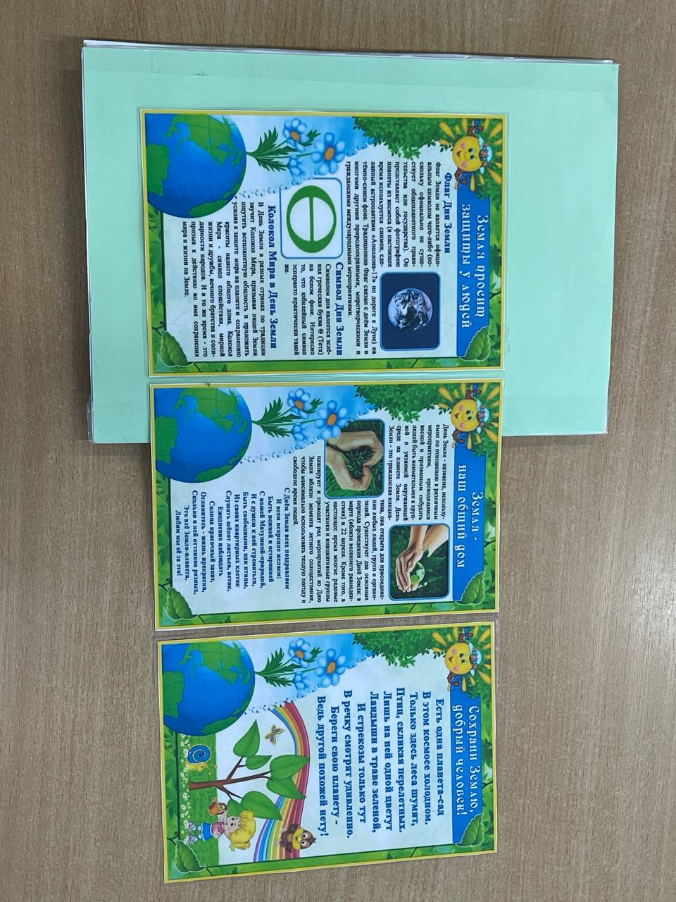

«Экологические игры»: упражнять детей в соответствии простейших цепей питания животных в природе;
закрепить знания детей о правилах поведения человека в лесу; распознавании предупреждающих экологических знаков.
«Экологические потешки»: формирование экологических представлений у детей дошкольного возраста поэтическими средствами (потешки)
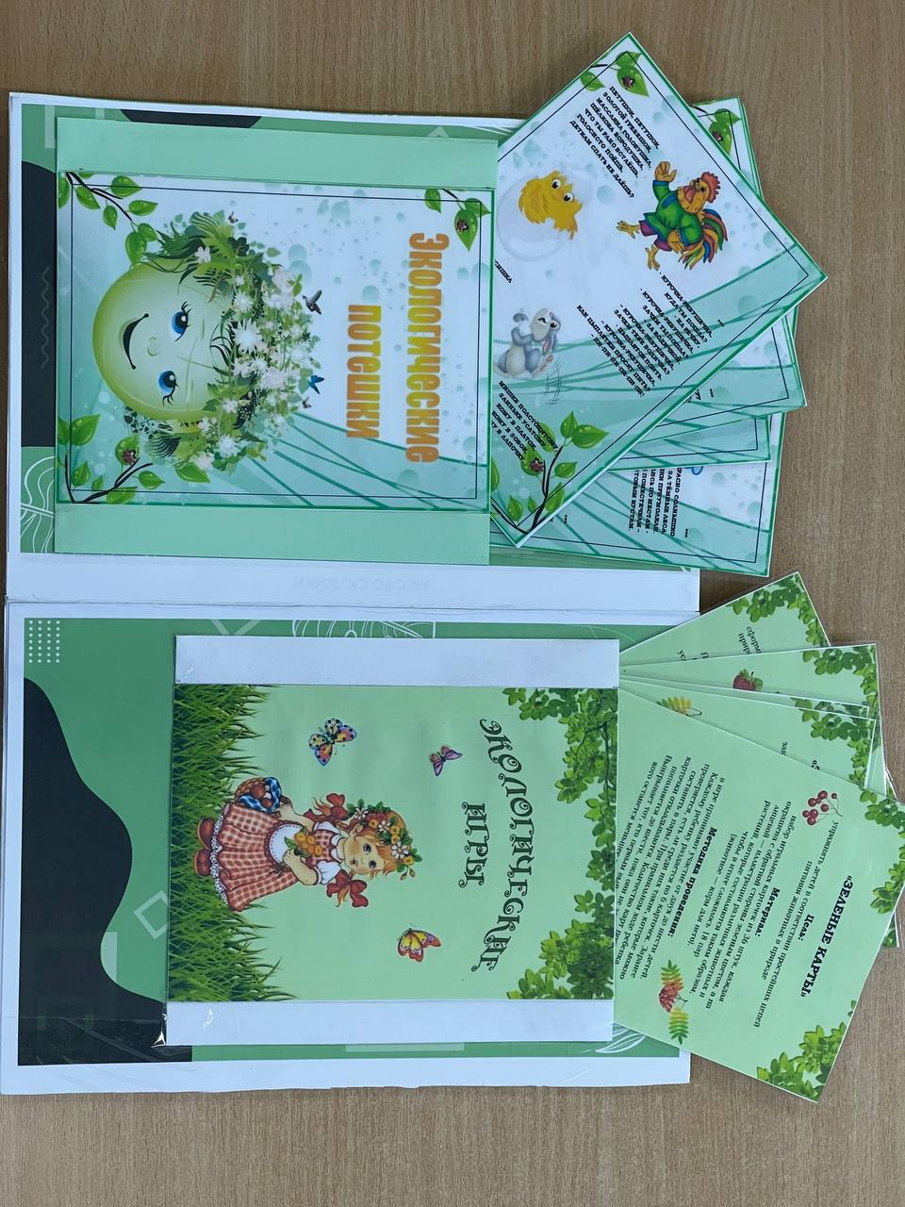

«Экологические пословицы» – мудрость, доходящая до нас через века в виде устных сказаний, является хранилищем памяти предков. Народный фольклор призван учить детей и наставлять взрослых. Особое место в культуре России. Они, подобно сказкам, шутливы, но при этом наполнены глубочайшим смыслом.

Пособие многофункциональное, трансформируемое, мобильное, удобное как для детей, так и для педагога.
Материал подобран с учетом индивидуальных и возрастных особенностей детей.
Выводы: Заключение. Пособие направлено на решение задач экологической направленности. Содержание папки способствует расширению экологических представлений и закрепление понятий по теме «Экология. Природа». В ходе работы с тематическим материалом ребенок проводит наблюдения, выполняет задания, изучает и закрепляет информацию. Впоследствии, имея под рукой готовую тематическую папку, ребенок может освежить свои знания по той или иной теме. Кармашки предназначены для пополнения информации, предложенной как педагогом, так и детьми и родителями.

